北京联合大学汉语言文学（师范）近五年典型就业案例

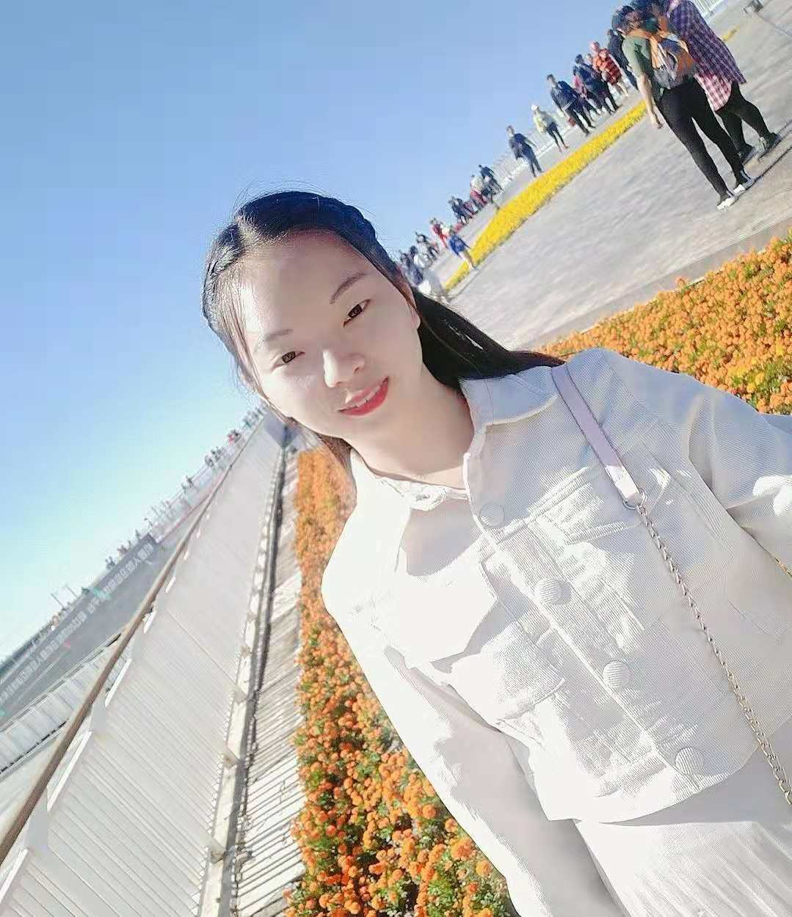
1.陈晓梅，女，2018年毕业于汉语言文学专业。目前工作于北京市西城区第十三中学附属小学，主要从事语文教师及班主任工作。
就读期间，曾参与高参小项目教学工作，2016年—2017年在安外三条小学兼职课后班教师；2017年曾在北京市海淀区和平街第一中学小学部实习，为其后续工作奠定了良好的基础。
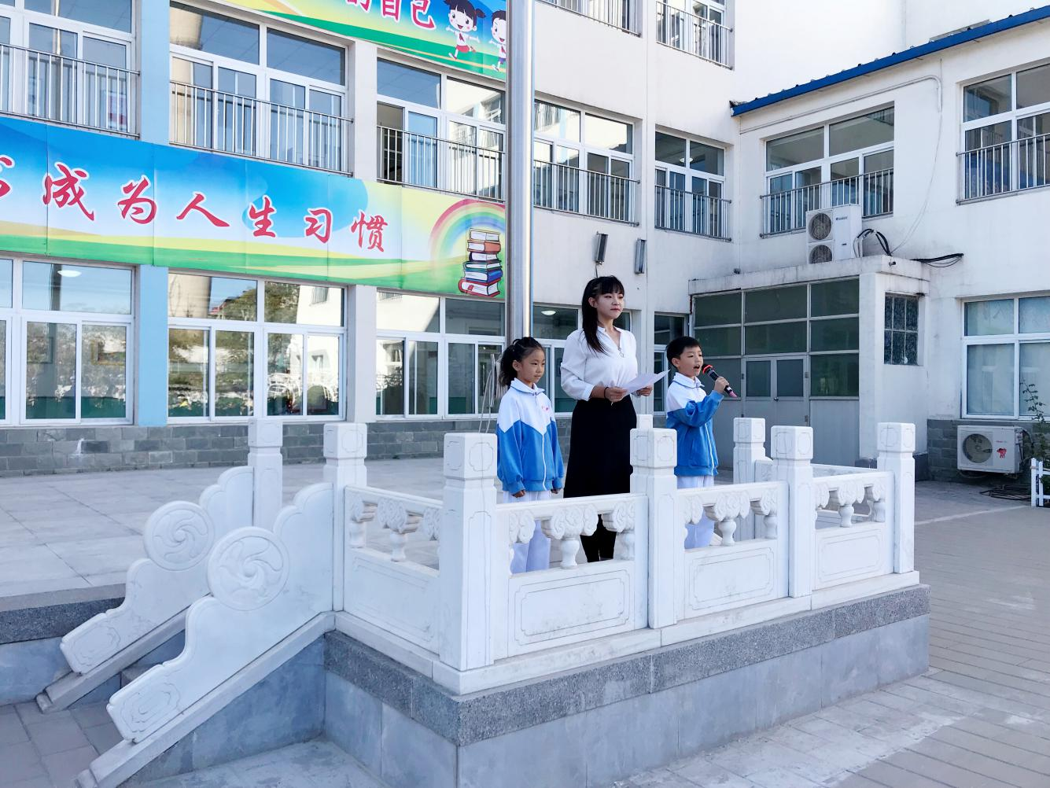
2.崔佳月，女，2017年毕业于汉语言文学专业。目前工作于北京小学天宁寺分校，主要从事语文学科的教学并担任班主任。担任班主任工作中，获得学生家长的认可与支持，曾多次收到来自家长的表扬信，教育教学工作中，曾获得西城区中小学特殊教育案例分析一等奖。
在校期间，曾荣获优秀军训学员、优秀志愿者、优秀学生干部、优秀团员等荣誉。大四阶段，亦先后在西城外国语附属小学、171中学附属青年湖小学、和平街中心小学、北京小学天宁寺分校等我校实习基地实习，为其职业发展指明方向，为后续就业奠定了良好的基础。
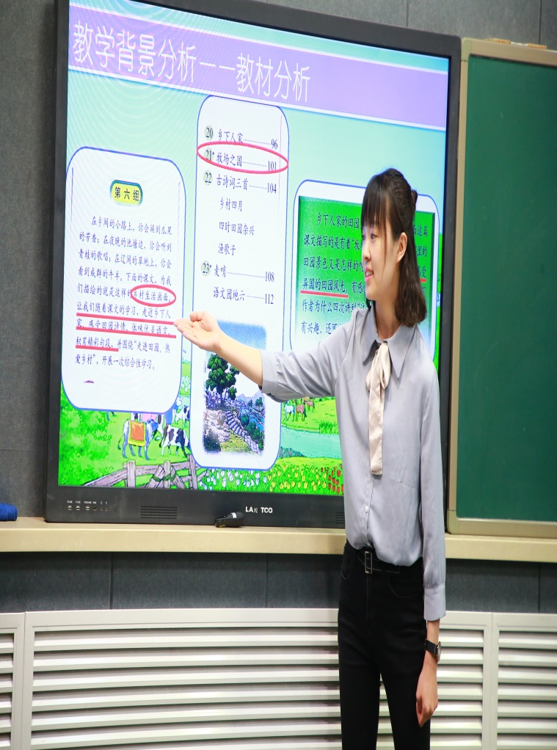
3.李倩雯，女，2017年毕业于汉语言文学专业。目前就职于北京市东城区灯市口小学，担任班主任及语文教师工作。2017年入职于灯市口小学，并参加灯市口小学教师戏剧社，担任灯市口小学金帆话剧团管理教师。
2016年曾在学校校外实习基地---北京市西城区黄城根小学实习，大四阶段获批并完成北京高等学校高水平人才交叉培养“实培计划”毕业设计（科研类）项目“距离与想象：建国前叶君健儿童文学翻译实践中的教育理念探究”，为其后续工作奠定了良好的基础。
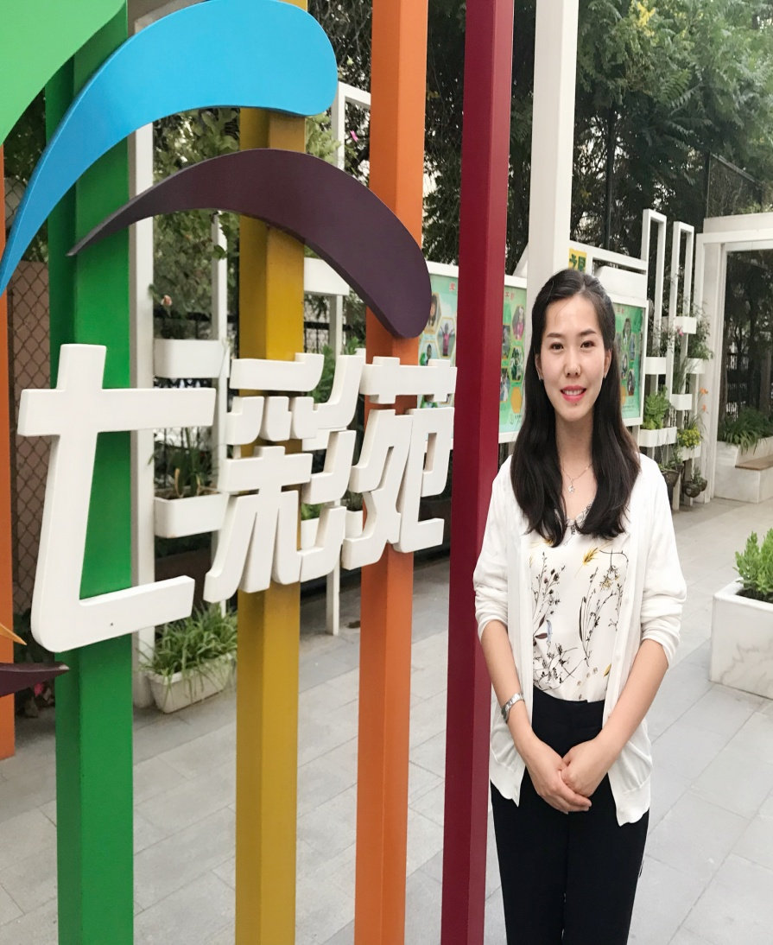
4.彭赢赢，女，2015年毕业于汉语言文学专业。现在北京市和平街第一中学小学部任教，主要从事语文教师和班主任，2016年任校教工团支部支部书记。
2015年曾在北京市和平街第一中学初中部和小学部分别实习，为后续工作打下扎实基础。

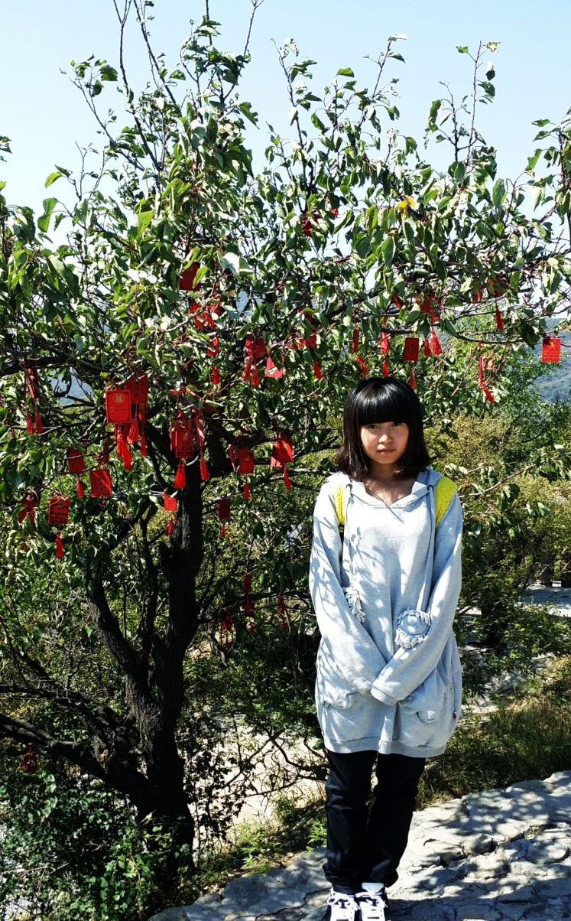
5.綦凯伦，女，2018年毕业于汉语言文学专业。目前工作于北京市东城区黑芝麻胡同小学，主要从事语文教学工作，德育处干事。
在校期间，曾连续四年荣获五次院校级奖、助学金，曾获北京市优秀毕业生、北京市优秀学生干部、北京市优秀基层团干部等荣誉称号。大四阶段曾参与北京高等学校高水平人才交叉培养“实培计划”毕业设计（科研类）项目。

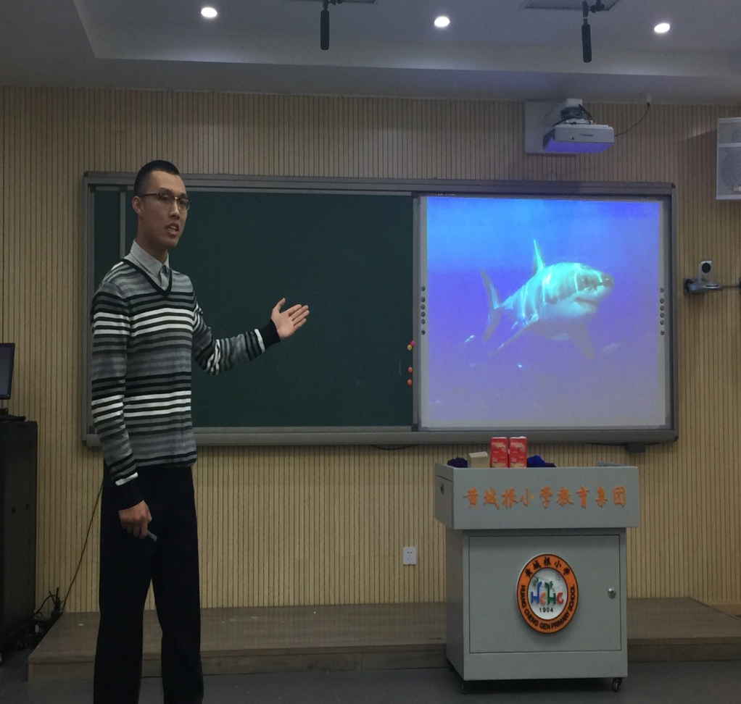
6.王润，男， 2018年毕业于汉语言文学专业。目前工作于北京市西城区黄城根小学，主要从事语文学科的教学工作。
在校期间，担任语言文化系文体部副部长，也多次承担校级主持人的工作。先后荣获朗诵比赛第一名、主持人大赛三等奖等荣誉。入职第一年获得北京市西城区黄城根小学第四届“希望杯”说课比赛一等奖。
大四阶段获批并完成北京高等学校高水平人才交叉培养“实培计划”毕业设计（科研类）项目“定篇类选文在教材中的流变研究——以新时期以来人教版小学语文教科书为例”，论文现已编入“语文教师核心素养的建构与培育”论文集中。在读期间亦先后在安外三条小学、新街口东街小学、黄城根小学等我校校外实习基地实习，为其职业发展指明方向，为后续就业奠定了良好的基础。

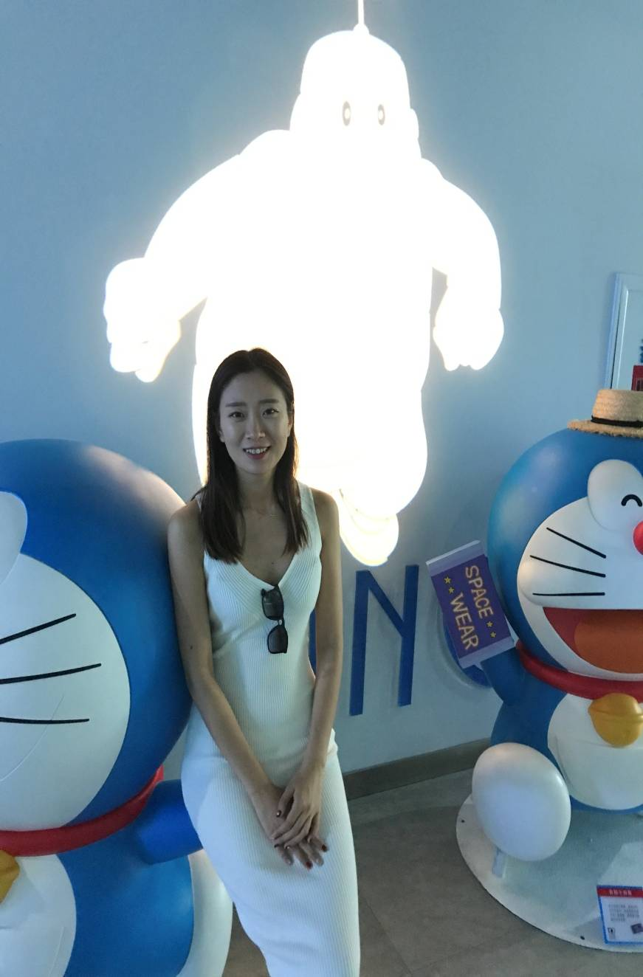
7.徐丹，女，2016年毕业于汉语言文学专业。目前工作于北京市西城区奋斗小学，主要从事语文教学兼班主任工作，她工作认真负责，获得了学校领导的好评以及学生的喜爱。
2016-2017年曾在学校校外实习基地---北京市三帆附小实习，为其后续工作奠定了良好的基础。

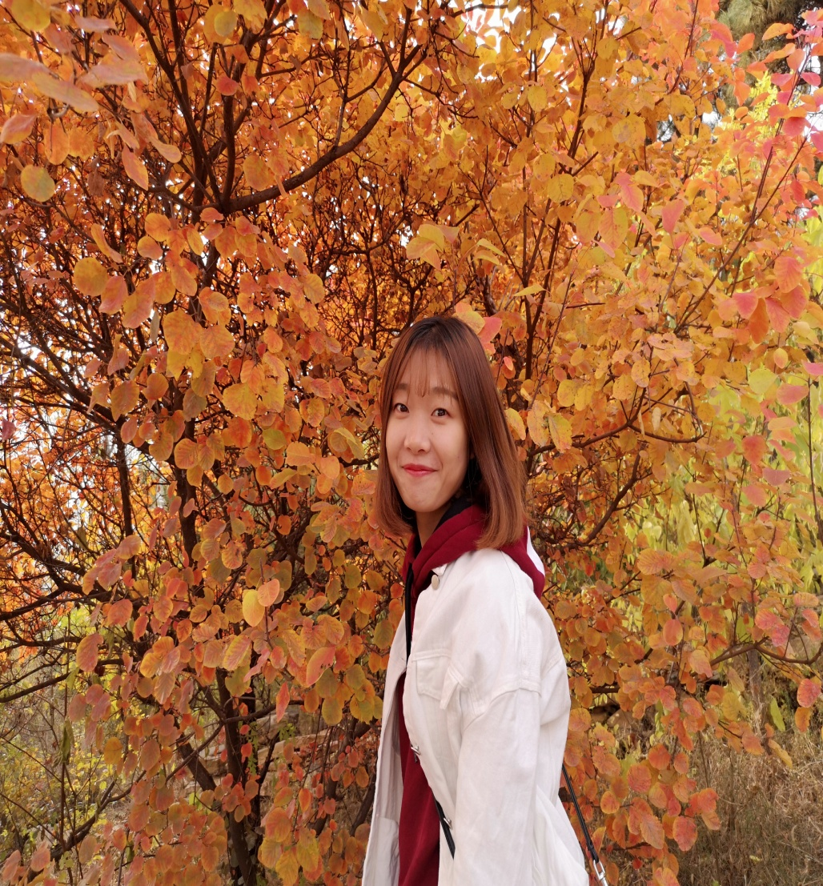
8.杨雯靖，女，2018年毕业于汉语言文学专业。目前工作于北京市西城区育翔小学，主要从事语文教学和班主任工作。
就读期间曾参与北京市高参小教学工作，大四阶段参与北京高等学校高水平人才交叉培养“实培计划”毕业设计（科研类）项目，2017-2018年在学校校外实习基地---北京市西城区黄城根小学实习，为其后续工作奠定了良好基础。

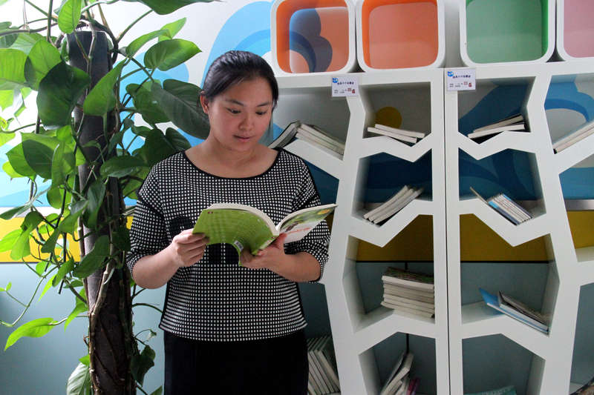
9.杨阳，女，2016年毕业于汉语言文学专业，曾在学校校外实习基地---北京市西城区育翔小学实习。目前工作于北京市丰台五小，主要从事语文教学及班主任工作。
工作两年以来，爱岗敬业，善于钻研，先后参加各项比赛荣获区、市级证书，勇于承担校内工作，多次代表学校讲公开课，已成长为北京基础教育领域一名优秀的青年教师。

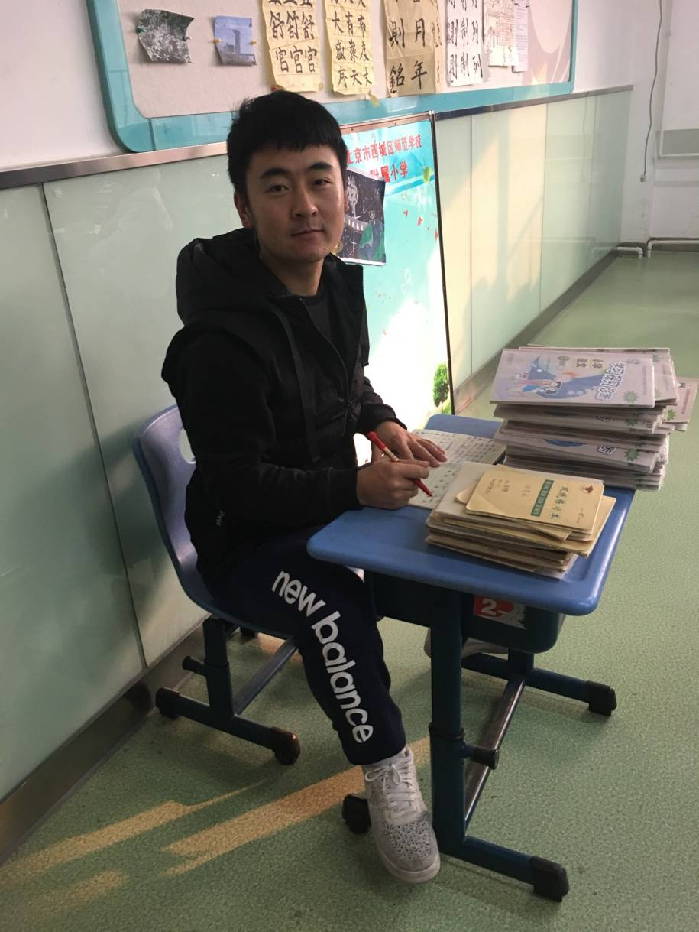
10.朱源,男， 2017年毕业于汉语言文学专业。目前工作于北京市西城区师范学校附属小学，主要从事语文学科的教学并担任班主任。
在校期间，先后荣获二、三等奖学金、“金隅奖学金”、北京市优秀学生干部、北京市优秀毕业生、首都大学、中职院校“先锋杯”优秀团员等荣誉；参与编辑已出版书籍《“小学生必备”——中华好诗词分类精选》。
大四阶段获批并完成北京高等学校高水平人才交叉培养“实培计划”毕业设计（科研类）项目“民国以来国学启蒙读本研究”，在读期间亦先后在五路居中学安华里校区、171中学附属青年湖小学、三帆附小、黄城根小学等我校校外实习基地实习，为后续就业奠定了良好的基础。

